【附錄一】報名資格與證明文件說明

應上傳資料說明：請將報考應繳文件掃描後分項上傳。
- 身份證 | 國民身分證正、反面。
- 學歷證件 | 在學證明 | 請提供學生證正反面（110學年度第一學期註冊章必須可清楚辨識，若學生證無註冊章者，應於所附學生證影本加蓋在學證明章）或畢業證書。
- 學歷證件 | 以境外學歷報考者 | - 經我國駐外館處驗證之境外學歷證件及中譯本。  - 經我國駐外館處驗證之境外學歷歷年成績證明及中譯本。  - 入出國主管機關核發之入出國紀錄，應包括境外學歷修業之起訖期間。  - 境外學歷切結書（簡章附錄三）。  - 持大陸地區學歷證明者依「大陸地區學歷採認辦法」規定上傳學歷文件：  a.非應屆及應屆畢業生所持大陸地區高級中等學校或機構畢業證(明)書、學位證(明)書，均須經大陸地區公證處公證。  b.應屆畢業生之畢業證(明)書及學位證(明)書，須先向大陸地區「海峽兩岸招生服務中心」(網址為：http://hxla.gatzs.com.cn)申請代辦認證，再經大陸地區公證處公證。a、b兩項的「公證書」皆須經「財團法人海峽交流基金會」驗證是否與「大陸地區公證處」原發副本相符。  c.持香港或澳門學校學歷(力)證件，須經中華旅行社(香港)或臺北經濟文化中心(澳門)驗印(辦事處資料請至「招收大陸地區學生聯合招生委員會」網站查詢。
- 減免/交通補助證明(無則免傳) | - 報名費/交通費/住宿費 補助申請表（簡章附錄二）。  - 「低收入戶、「中低收入戶」、「特殊境遇」家庭請持縣、市政府或社會局發給之證明文件）。  - 「身心障礙者及其子女」家庭請持全戶戶籍謄本與身心障礙證明。
- 備審資料 | 依學系公告校系分則內容與報名系統操作指示分項上傳。
※ 審核報考資格之學歷證明文件以網路上輸入之資料為依據，於註冊時須繳驗學歷證件正本。

【附錄二】報名費/交通費/住宿費 補助申請表

高雄醫學大學「特殊選才」入學招生
報名費/交通費/住宿費 補助申請表
考生姓名 |  | 報名費轉帳帳號  （報名網路系統取得14碼）
身分證字號 |  |  | 出生日期 | 年 月 日
優待類別 | 報名費 | - 低收入戶報名費減免100%。  - 中低收入戶、特殊境遇家庭、身心障礙及其者子女報名費減免60%。
優待類別 | 交通費補助 | - 戶籍所在地為台中以北（含台中)者補助700元交通費。  - 戶籍所在地為台中以南（含高雄）者補助500元交通費。  - 戶籍所在地為離島及宜花東地區者補助1000元交通費。
優待類別 | 住宿補助 | - 戶籍所在地為 ，另補助住宿費1200元。  ※限偏鄉學子，偏鄉定義比照衛福部離島及偏鄉醫事人員養成計畫)且為政府核准之經濟弱勢考生。
戶籍地址
聯絡電話 | （日） （夜） （手機）
退費帳戶 | 考生本人存簿封面(含分行號、帳號、戶名)
備註 | 上網取得轉帳帳號後，在網路報名規定轉帳繳費時間內，請E-mail已簽名本表掃描檔至招生組信箱(enr@kmu.edu.tw)辦理，並致電招生組確認收到文件(07-3234133 趙小姐)，正本請郵寄至【高雄醫學大學郵局第100號信箱特殊選才招生委員會收】，各項手續皆須按照簡章公告規定時間內完成，逾期恕不受理。
考生親簽 | 本人確認所檢資料屬實，如有偽造，自行負責

【附錄三】持國外、香港澳門地區、大陸地區學歷應考切結書

高雄醫學大學「特殊選才」入學招生持國外、香港澳門地區、大陸地區學歷應考切結書

考生姓名 |  | 身分證字號
聯絡電話 | （日） （夜） （行動）
聯絡信箱 | @
境外學歷說明 | 學校名稱： |  | 學校所屬  國家/城市
境外學歷說明 |  |  | 國別：  城市：
有關報名繳交之學歷證明文件，學歷（力）證件請繳交影本，境外學歷（含持國外、香港澳門地區、大陸地區學歷）需依下述規定辦理：
- 持有大陸高級中等學校學歷證件者：符合「大陸地區學歷採認辦法」規定者，檢具經大陸公證處公證，財團法人海峽交流基金會驗證及各直轄市、縣（市）主管教育行政機關採認之學歷證明文件。應屆高級中等學校畢業生尚未完成前開程序者，得先准其參加報名，惟須切結同意錄取後應於註冊時繳交完成前開程序之正式學歷證件，未繳交者不得註冊入學。
- 持有國外或香港澳門地區高級中等學校學歷證件者：符合「大學辦理國外學歷採認辦法」或「香港澳門學歷檢覈及採認辦法」規定者，檢具學歷證件、歷年成績證明及內政部入出國及移民署核發之入出國日期證明。應屆高級中等學校畢業生尚未完成前開驗證程序者，得先准其參加報名，惟須切結同意錄取後應於註冊時繳交經驗證之正式學歷證件及歷年成績證明，未繳交者不得註冊入學。
- 持有印尼雅加達臺灣學校、印尼泗水臺灣學校、馬來西亞檳吉臺灣學校、馬來西亞吉隆坡臺灣學校、越南胡志明市臺灣學校及東莞臺商子弟學校、華東臺商子女學校、上海臺商子女學校等學歷證件者，申請資格比照國內公立或已立案之私立高級中學，學歷證件於註冊入學時審驗。
=====================================================
本人參加高雄醫學大學111學年度「特殊選才」招生入學考試，所持上述應考之國外學歷確為本國教育部所認可，且已於報考時上傳與正本相符之電子檔，並保證如經錄取，可於入學註冊報到時繳驗下列已驗證之正本文件：

- 經我國駐外館處或大陸公證處公證，財團法人海峽交流基金會驗證及各直轄市、縣（市）主管教育行政機關驗證之國外學歷證件正本。
- 經我國駐外館處或大陸公證處公證，財團法人海峽交流基金會驗證及各直轄市、縣（市）主管教育行政機關驗證之歷年成績證明正本。
- 入出國主管機關核發之入出國紀錄證正本（應涵蓋國外修業起迄期間）。

如未如期繳驗或查證不符合 貴校報考條件，本人自願放棄入學資格，絕無異議。此致
高雄醫學大學
立書人簽章：
具結日期：中華民國110年 月 日

【附錄四】報名費退費申請表

高雄醫學大學「特殊選才」入學招生報名費退費申請表

本人報考貴校111學年度學士班「特殊選才」入學招生考試，因故無法完成報名手續，依簡章規定申請退還報名費，敬請核辦。

一、申請退費原因：
- 溢繳報名費(指不確定轉帳是否成功，又再次重複繳費者，可退溢繳部分報名費)。
- 在報名期間內已繳費，但未完成報名手續(含已繳費但未完成報名程序者)，所繳報名費用經扣除轉帳手續費及審驗行政作業費300元後，餘數退還。
- 經審核報考資料不符，所繳報名費退還二分之一。

二、檢附本人存款帳戶資料如下，如經審查核可辦理退費時，請將款項逕撥入該帳戶內。（請擇一填列）

- 金融機構：_____________________銀行______________________分行
帳 號：□□□□□□□□□□□□□□

- 郵匯局：________________________郵局________________________支局
局 號 帳 號
帳 號：□□□□□□－□ □□□□□□－□
戶名：________________________（若非本人存款帳戶，恕無法退費）
以上資料確認無誤，如因本人誤植原因衍生退匯手續費，將自行吸收。此 致
高雄醫學大學

申請人簽章：
聯絡電話：

申請日期：110年 月 日

合於以上退費規定者，請務必110年12月14日前填妥退費申請表並郵寄至招生組辦理退費，逾期恕不受理；俟相關行政作業完成後，約需1個月時間匯款退還至考生。

【附錄五】高醫交通資訊
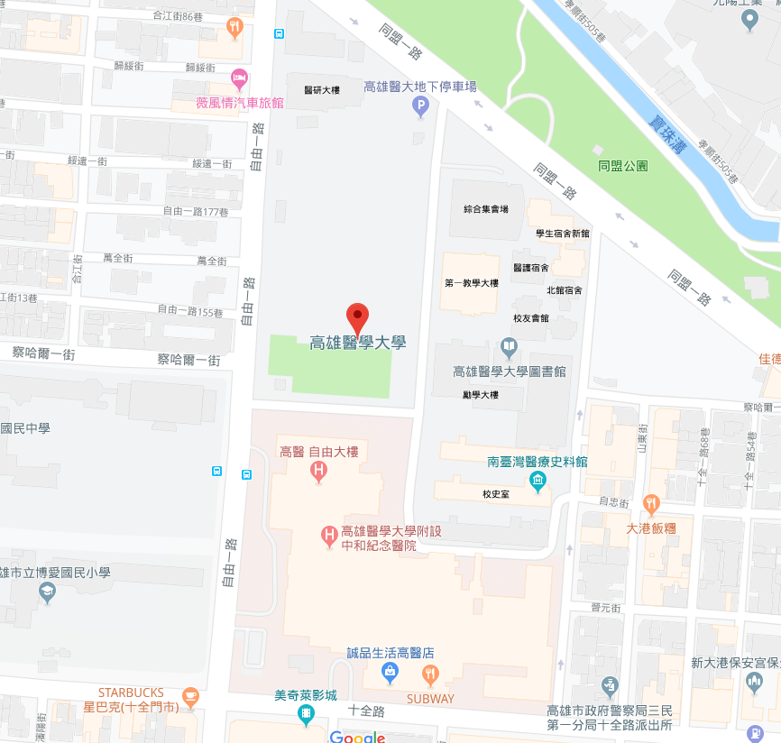
交通資訊
●火車
高雄站後站出口距本校約兩公里，車程約5分鐘。
●飛機
小港機場轉搭計程車約30分鐘。
●開車沿中山高速公路南下
-下「鼎金交流道」於民族路左轉，再於同盟路右轉，即達本校。
-下「九如交流道」沿九如路往火車站方向，於自由路右轉，遇同盟路右轉，即達本校。
●高鐵
高鐵車站轉搭計程車約17分鐘，沿大中路於自由路右轉，再於同盟路左轉即達本校。
●捷運
R12後驛站2號出口，左轉察哈爾街直走約8分鐘或搭乘紅29接駁車即可到達本校。
停車資訊
●本校第一、第二來賓停車場：在附設醫院內，由自由路進入，費用每小時30元計(30分鐘內以15元計,超過30分鐘以30元計)，第一來賓停車場地面有機車停車場，費用每次20元計。
●同盟路上路邊收費停車格。

